Einladung

zur ordentlichen Mitgliederversammlung der
Deutschen Basketballärzte e. V.

- Basket Docs -

am Samstag dem 14.Januar 2017 in Bonn
(Mercure Hotel, Max-Habermannstr. 2, 53123 Bonn)

ca.15.00 Uhr, im Anschluss an die Veranstaltung der Basket Docs,

Tagesordnung

Top 1: Eröffnung und Begrüßung
Top 2: Feststellung der ordnungsgemäßen Einladung und Beschlussfähigkeit
Top 3: Bericht des Vorstandes
Top 4: Bericht des Kassenwartes und des Kassenprüfers
Top 5: Entlastung des Vorstandes
Top 6: Sommertreffen 2017
Top 7: Anträge
Top 8: Verschiedenes

Anträge und Vorschläge bitte beim ersten Vorsitzenden einreichen
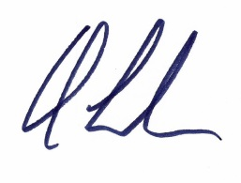

Bietigheim, den 3.12.2016 Dr. Christoph Lukas
-1. Vorsitzender -

